A stop-motion technikáról röviden
Álmodoztál, hogy egy egyszerű technikával csinálsz egy saját filmet? Hát itt a lehetőség, hogy megtudd: Mi is az a Stop-motion? De először egy kicsit az eredetéről.
A stop-motion egy animációs filmkészítési technika, melyben a szereplők és hátterek animációját képkockánként fényképezik. Még manapság is sok animációs film készül ezzel a technikával, bár a hőskora pár évtizeddel ezelőtt volt. Filmtrükkökhöz használták leginkább régen. A legismertebb régi filmek, amikben ezt a trükköt használták: King Kong (1933), Titánok harca (1981), Szindbád hetedik utazása (1958), utóbbi kettőnek készítője, az egyik legismertebb stop-motion animátor Ray Harryhausen.
Most leírom hogyan készül egy járás-ciklus stop motion-nel. Vegyünk alapul egy lego figurát (a YouTube-on nagyon sok lego filmet találsz, ami stop-motion-nel készült). Tegyük a figurát állva a lapra (lehetőleg ez is lego legyen, hogy rátapadjon) és fotózzuk le. Aztán mozdítsd előre az egyik lábát. Fotózd, és mozdítsd megint a lábát és a kezét. Így tovább, amíg elég kép készül el. Valahogy így mozgasd a figurát: 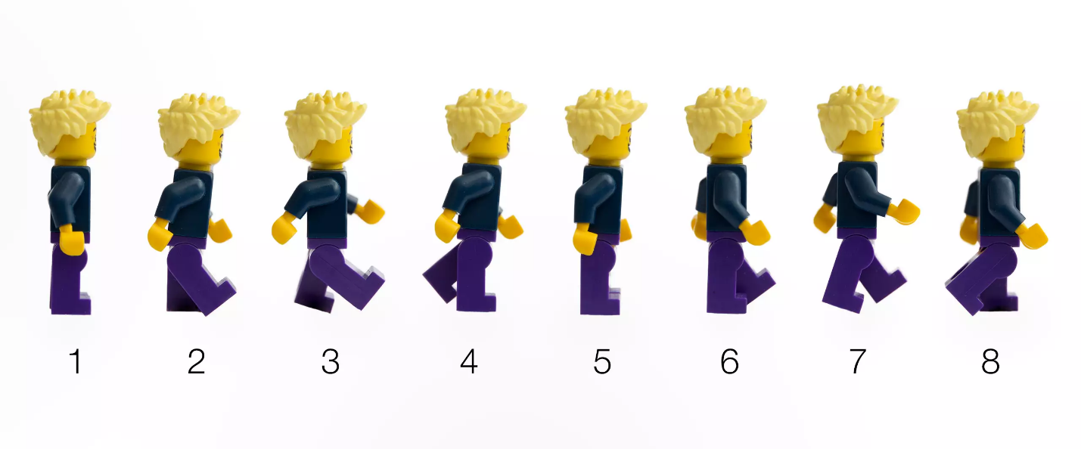
Ha jó érzékkel mozgatod, akkor a fényképeket videóként lejátszva olyan lesz mintha a figura sétálna. Gyakorolj sokat, és ha jó leszel benne, akkor még híres is lehetsz. (de az sok idő). Adok egy pár tippet, hogy jobban menjen.
Előkészítés:
- Kell egy jó kamera, egy stabil felület (mint a lego lap), és persze a szereplő(k).
- A lapod, ahol a jelent játszódik legyen jól leragasztva egy emelt felületre, például asztalra. Használj mondjuk kétoldalú ragasztószalagot. A kamerát is rögzítsd, pl.: állványon. Próbáld nem mozgatni, mert akkor a kép összevissza fog ugrálni.
A jelenet:
- Hogy jó legyen a film, próbáld az emberi mozdulatokat leutánozni a lego emberrel.
- Fontos, hogy a fény legyen állandó, és ne világítson a kamerába. Legyen mesterséges, ne napfény, mert az változik. A lámpák lehetőleg legyenek közel a jelenethez (de persze ne legyenek benne a képekben). Azért, mert nem szabad, hogy benne legyen az árnyékod.
- A szereplők ugrásaihoz két lehetőség adódik: Vagy használsz átlátszó darabokat, vagy gyurmával csinálod, és eltünteted számítógépes programmal (a gyurmát).
A háttér is fontos. A témádhoz kötődően készítsd te magad a hátteret, például nagyobb kartonra (ami betölti az egész képet) festéssel, ragasztással vagy más technikával. Vagy használj zöldhátteret (teszel egy zöld lepedőt vagy papírt, és a háttér helyére teszed. Aztán a számítógépen kicseréled a zöldet valami más képre, egy speciális szoftverrel. (De ez egy másik, hosszabb téma, esetleg legközelebb).
Sok minden mást is csinálhatsz a sétáló figurán kívül, több szereplővel és díszesebb háttérrel: elképzelt csatajeleneteket, drámát, mesét...
Egyébként engem leginkább azért foglalkoztat mert mindig is szerettem volna filmeket készíteni, nem könnyű, és aprólékosan kell csinálni, de jó móka.
Forrás (5.-7. sorig, többit nem weboldalról szedtem): The History of Stop Motion - In A Nutshell (angolul van)
Az alapokról ennyit, az interneten bőven találsz még segítséget.

Írta: Tóth Albert Antal (DÖK)

